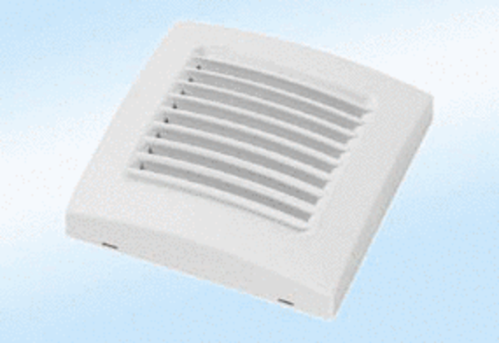Farbabdeckung A 100 manhattanVerpackungseinheit: 1 StückSortiment: A
Artikelnummer: 0092.0366Hersteller: MAICO

